Mousse légère fromage blanc-framboises

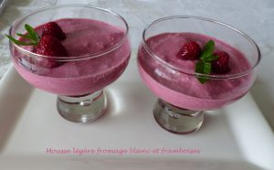 Pour 6 Croquants-Gourmands
- 300 g de coulis de framboises
- 300 g de fromage blanc égoutté
- 2 blancs d'œufs
1 càs de sucre en poudre
- 9 biscuits à la cuillère
- 6 càs d'eau
- 3 càs de rhum (1)
- Framboises et feuilles de menthe pour le décor

Si vous voulez préparer un coulis de framboises, je vous invite à consulter ma recette.
Quant aux blancs d'œufs, j'en ai toujours dans le congélateur, il faut juste les sortir un peu à l'avance pour les laisser dégeler.
Monter les blancs en neige avec le sucre.
Mes coupes ont un petit creux dans le fond, je l'ai rempli d'une cuillerée à café de coulis.
Mélanger le reste de coulis avec le fromage blanc.
Incorporer à la spatule les blancs en neige au mélange fromage blanc-framboises.
Mélanger l'eau et le rhum (1).
Imbiber d'eau aromatisée une moitié de biscuit et la poser au fond de la coupe.
Couvrir de 2 cuillerées de mousse.
Déposer un biscuit imbibé.
Couvrir de mousse.
Laisser prendre au réfrigérateur jusqu'au moment du repas.
Décorer la Mousse légère fromage blanc-framboises de quelques framboises et de feuilles de menthe fraîche.

